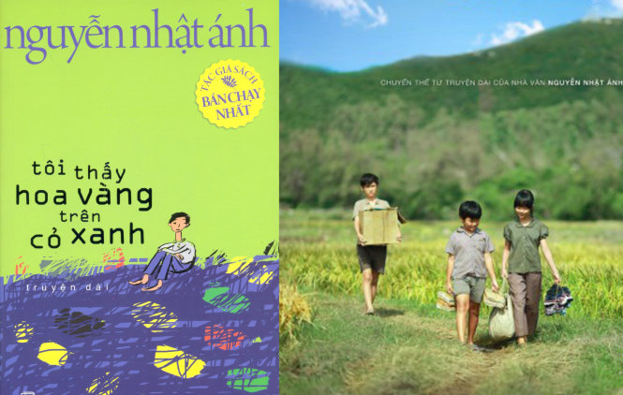
Giới thiệu sách tháng 1 năm học 2022 – 2023
Giới thiệu cuốn sách: “Tôi thấy hoa vàng trên cỏ xanh”
Ai cũng có một tuổi thơ đầy hồn nhiên, trong sáng và ai cũng mong muốn được một lần quay trở về tuổi thơ ấy. Vậy hãy để “Tôi thấy hoa vàng trên cỏ xanh” của nhà văn Nguyễn Nhật Ánh dẫn dắt bạn thêm một lần quay về tuổi thơ với cuộc sống làng quê thanh bình, yên ả, với những câu chuyên quen thuộc đầy bình dị, nhẹ nhàng và sâu lắng đã chạm đến biết bao trái tim của độc giả.
"Tôi thấy hoa vàng trên cỏ xanh" là một trong những cuốn sách nổi tiếng nhất của nhà văn Nguyễn Nhật Ánh - một trong những nhà văn thành công nhất viết sách cho tuổi thơ, tuồi mới lớn với hơn 100 tác phẩm các thể loại. Cuốn sách cũng nhận được trao tặng Giải thưởng Văn học ASEAN.
Cuộc sống mưu sinh nhiều suy nghĩ, áp lực đã dần khiến con người ta chai sạn cảm xúc. Họ dần quên đi những ngày tháng tuổi thời đầy bình yên vô lo vô nghĩ, suốt ngày rong chơi bên lũ bạn. Và với lối văn phong mộc mạc, dễ hiều và luôn hướng người đọc tới những thứ bình dị nhất cùng chủ để tuổi thơ và bối cảnh miền quê, Nguyễn Nhật Ánh đã giúp người đọc như được sống lại cái cảm xúc thời thơ ấu của mình thêm một lần nữa.
Tôi Thấy Hoa Vàng Trên Cỏ Xanh thưc sự là một cuôn sách chân thật, đầy tình người và sâu bên trong đó là cả những bài học đạo đức đầy ý nghĩa. Cuốn sách lắng đọng nhẹ nhàng trong tâm tưởng để rồi ai đã lỡ đọc rồi mà muốn quên đi thì thật khó.
Cuốn sách bao gồm 81 chương ngắn, mỗi chương kể về một câu chuyện nhỏ của những đứa trẻ với những tâm hồn non nớt, hồn nhiên ở một làng quê nghèo đó là Thiều, là Tường, là bé Mận, … với những câu chuyện gần gũi và quen thuộc như: chuyện đói ăn, chuyện cháy nhà, lụt lội, chuyện về con cóc Cậu trời, chuyện ma, chuyện công chúa và hoàng tử, ... Sau mỗi một câu chuyện, Nguyễn Nhật Ánh còn lồng ghép vào đây những tình tiết thể hiện từng khía cạnh khác nhau của nhân vật chính, đặt ra vấn đề đạo đức như sự vô tâm, cái ác.
Nội dung cuốn sách không những đem đến những điều thú vị với cả bạn đọc nhỏ tuổi và người lớn bằng giọng văn trong sáng, hồn nhiên, giản dị của trẻ con cùng nhiều tình tiết thú vị, bất ngờ và cảm động mà qua đó Nguyễn Nhật Ánh đang muốn nhắn nhủ đến mọi người rằng hãy sống theo chuẩn mực đạo đức để tránh được những hối hận mà có thể gặp phải sau này.
Càng đọc sách, tôi càng thấy yêu quý các nhân vật, yêu sự hồn nhiên ngây ngô nhưng cũng ẩn chứa biết bao nỗi niềm của bé Mận, thương Tường người chịu sự thiệt thòi nhưng không bao giờ phàn nàn kêu ca và nhiều lúc ghét Thiều vì tính ghen tị nhưng suy cho cùng thì đó cũng chỉ là sự ích kỷ tạm thời của trẻ con mà thôi.
Thời thơ ấu trong từng trang sách của Nguyễn Nhật Ánh là một cuộc sống thật êm ả, tình làng nghĩa xóm cũng thật gần gũi. Là những lần hai anh em say sưa nghe chuyện ma đến nỗi buổi tối lại sợ run không dám chạy ra ngoài. Là những “mối tình đầu” hết sức đáng yêu và ngô nghê, cùng lá thư trao tay, … Đặc biệt là những câu chuyện về tình cảm đầy xúc động của hai anh em Thiều và Tường. Tường là em nhưng luôn lo lắng cho anh, bảo vệ anh và dành làm hết những việc vặt trong nhà để anh tập trung học tốt. Còn Thiều lại là người anh ích kỉ, cậu ghen tuông của mình khi thấy em trai chơi cùng Mẫn, rồi sau câu chuyện vì hiểu lầm mà Thiều đánh Tường, Tường vẫn bảo vệ cho anh từ đó Thiêu mới nhận ra rằng , cậu rốt cuộc đang làm gì với đứa em trai đáng yêu và ấm áp của mình thế này, ...
Cuộc sống làng quê tuy thanh bình, yên ả là thế nhưng thực ra bên sâu trong đó cũng chất chứa rất nhiều nỗi niềm. Chúng ta sẽ vô cùng cảm động trước sự hi sinh cao cả của bác Tám Tàng dành cho đứa con bị bệnh tâm thần luôn nghĩ mình là công chúa, là sự nhẫn nhục chịu đựng của người cha bị nghi ngờ mắc bệnh phong,… nhưng rồi cuối cùng điều tốt đẹp cũng sẽ đến, họ vẫn sống yên bình và nhận được hạnh phúc. Nguyễn Nhật Ánh không chỉ cho ta trở về thời thơ ấu với bao nhiêu cảm xúc ngổn ngang mà còn gieo rắc vào tâm hồn ta thứ tình cảm nhân văn và cao quý hơn hết đó chính là tình thân.
Từng câu chuyện nhỏ nhặt tuổi thơ cứ hiện ra đầy sinh động và chân thực qua lời kể của tác giả,và đâu đó trong những câu chuyện ta sẽ bắt gặp chính mình ở trong đó, ở những suy nghĩ ngây ngô thời non trẻ hay thậm chí là cả những hành động không đúng đầy bồng bột.
“Tôi thấy hoa vàng trên cỏ xanh” thực sự là một cuốn sách hay, giàu cảm xúc mà bạn không nên bỏ qua. Cuốn sách không những chứa đựng những tình cảm chân thành và mộc mạc mà còn khắc họa những tính cách tốt - xấu của các nhân vật. Để rồi những câu chuyện đó, chúng ta sẽ nhận ra được rằng ranh giới giữa thiện với ác rất gần. Cuốn sách như là một hồi chuông nhắc nhở chúng ta rằng hãy sống với nhau bằng lòng tin tưởng và tình yêu để không bị lầm đường, lạc lối. Ai cũng có lúc đã sai nhưng điều quan trọng là chúng ta phải làm như thế nào để không lặp lại những điều đã từng sai đó. Có như vậy, chúng ta của hiện tại mới là chúng ta tốt đẹp nhất, phiên bản hoàn hảo nhất. Hãy cứ giữ một trái tim ấm áp như Tường cậu bé đáng yêu ấm áp nhất từ trước đến nay mà mình được gặp.
Tuổi thơ trong "Tôi thấy hoa vàng trên cỏ xanh" thật sự là một tuổi thơ hạnh phúc, những ai từng đọc cuốn sách này sẽ được quay trở về thời tuổi thơ đầy ngọt ngào và cũng không kém phần day dứt. Nó không những giúp chúng ta thêm yêu những kí ức, kỉ niệm đầy hồn nhiên, ngây thơ của tuổi nhỏ mà còn dạy chúng ta biết trân trọng hiện tại. Đây là một cuốn sách dành cho lứa tuổi thiếu nhi nhưng không chỉ dành cho thiếu nhi, nếu có cơ hội bạn hãy thử mua và cảm nhận nó nhé!

Cảm ơn các thầy cô giáo và các em học sinh thân yêu đã chú ý lắng nghe phần giới thiệu sách của Thư Viện Trường THCS Tả Thanh Oai. Chúc các thầy cô và các em học sinh thân yêu có một tuần học tập vui vẻ và bổ ích.

